Олимпиада по математике 3 класс
1. Чтобы поставить забор, вкопали в ряд 20 столбов через 2 метра. Какой длины получился забор? Обведи правильный ответ.
40 м 42 м 38 м
2. Сравни значения выражений. Какой знак нужно поставить?
38 ۰ 7 + 38 ۰ 3 ... 38 ۰ 11
3. Какими будут 2 следующих знака? Обведи правильный ответ.
*#& *#&… …
*# & * #&
4. Оля моложе Димы, а Дима моложе Коли. Кто моложе: Оля или Коля? Обведи правильный ответ.
Оля Коля они одногодки
5. Нарисуй, как из 4 спичек, не ломая их, получить 7?
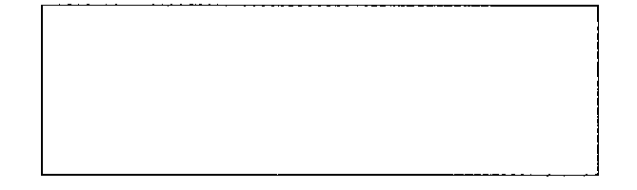
6. Чему равно число, если оно больше 8 ровно на его половину? Обведи правильный ответ. 4 12 16
7. У Незнайки было пять целых груш, шесть половинок да восемь четвертинок. Сколько всего груш было у Незнайки? Напиши ответ. ………
8. Используя все известные тебе арифметические действия и скобки, составь равенства.
5555=6 5 5 55=7 5 5 5 5 =30

- Число яблок в корзине – двузначное. Яблоки можно разделить поровну между 2, 3 или 5 детьми, но нельзя разделить поровну между 4 детьми. Сколько яблок в корзине? _____________

10.Попробуй нарисовать 2 квадрата так, чтобы все девять кроликов оказались в отдельных клетках.

